ANGLES ET PARALLÉLISME
Tout le cours en vidéo : https://youtu.be/OHGq5bqx11A

Partie 1 : Angles alternes-internes et angles correspondants

Angles alternes-internes | Angles correspondants
On dit que les deux angles marqués en rouge sont alternes-internes, si :  - ils se trouvent à l’intérieur (interne) de la bande formée par (d) et (d’),  - ils sont de part et d’autre (alternes) de la sécante,  - ils n’ont pas le même sommet.  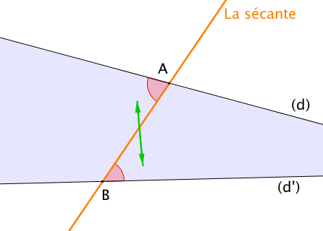  Vidéo https://youtu.be/c8CuPY-KaNM | On dit que les deux angles marqués en rouge sont correspondants, si :  - ils « regardent » dans la même direction.  - L’un se trouve à l’extérieur et l’autre à l’intérieur de la bande formée par (d) et (d’),  - ils n’ont pas le même sommet.  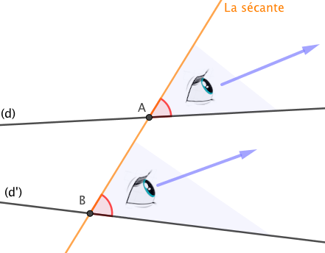  Vidéo https://youtu.be/ErUq2wdA_PE

Remarques :

Deux droites et une sécante déterminent deux couples d’angles alternes-internes et quatre couples d’angles correspondants.

Ainsi, sur les figures précédentes, on peut trouver…

Un autre couple d’angles alternes-internes : Trois autres couples d’angles correspondants :
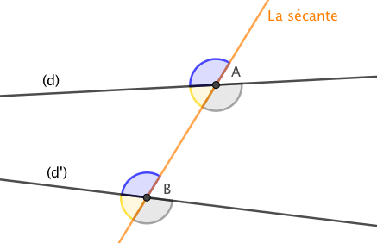
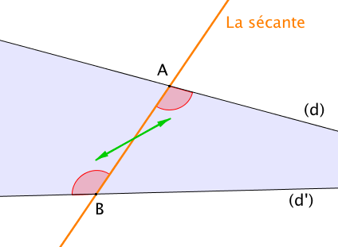

Partie 2 : Propriétés de parallélisme

Avec les angles alternes-internes | Avec les angles correspondants
1) Si deux droites sont parallèles  alors les angles alternes-internes reposant sur  ces droites sont égaux.  2) Si deux angles alternes-internes sont égaux  alors les droites sur lesquelles ils reposent sont  parallèles.  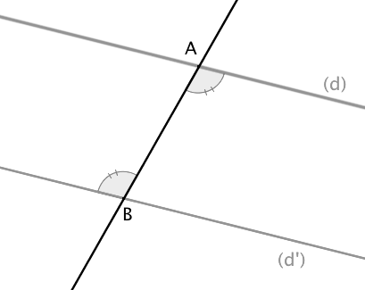 | 1) Si deux droites sont parallèles  alors les angles correspondants reposant sur ces droites sont égaux.  2) Si deux angles correspondants sont égaux  alors les droites sur lesquelles ils reposent sont parallèles.  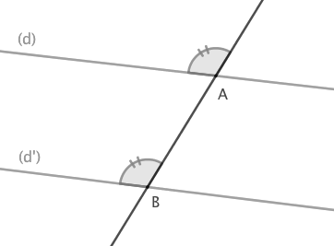

Méthode : Appliquer la propriété de parallélisme sur les angles alternes-internes

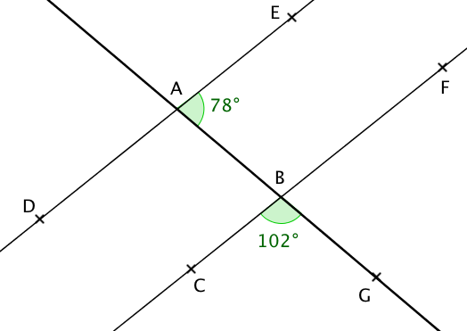
Vidéo https://youtu.be/v7XmtQhOP9I

Sur la figure, les droites $(DE)$ et $(CF)$ sont-
elles parallèles ?

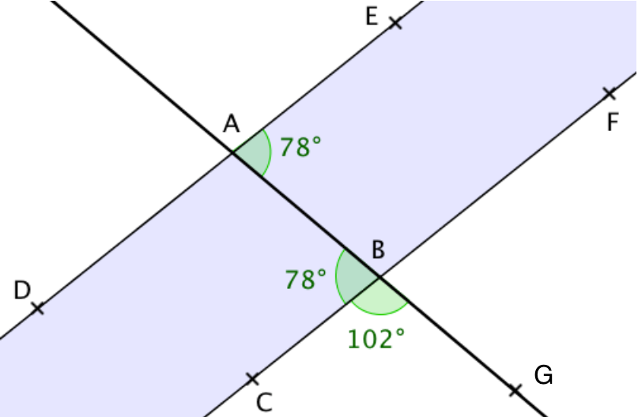
Correction

L’angle $\hat{ABG}$ est plat, donc :
$\hat{ABC}$ = 180 – 102 = 78°.

Les angles $\hat{ABC}$ et $\hat{BAE}$ sont alternes-internes
et égaux.
Si deux angles alternes-internes sont égaux
alors les droites sur lesquelles ils reposent sont
parallèles.
On en déduit que les droites ($DE$) et ($CF$) sont
parallèles.

Méthode : Appliquer la propriété de parallélisme sur les angles correspondants

Vidéo https://youtu.be/FJVt0P83iCQ

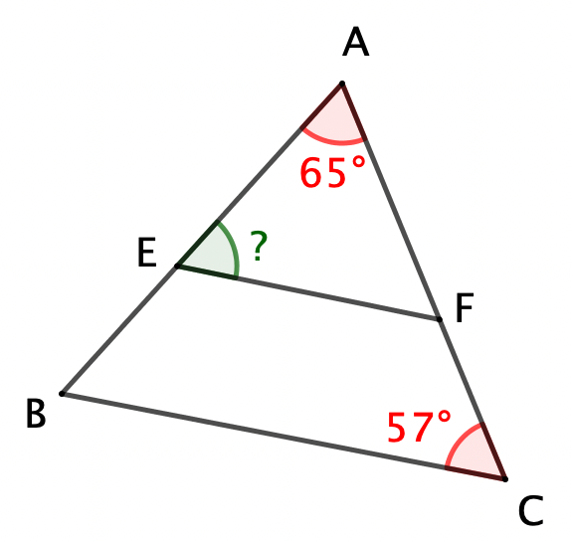
Sur la figure, les segments [EF] et [BC] sont parallèles.
Calculer la mesure de l'angle $\hat{AEF}$.

Correction
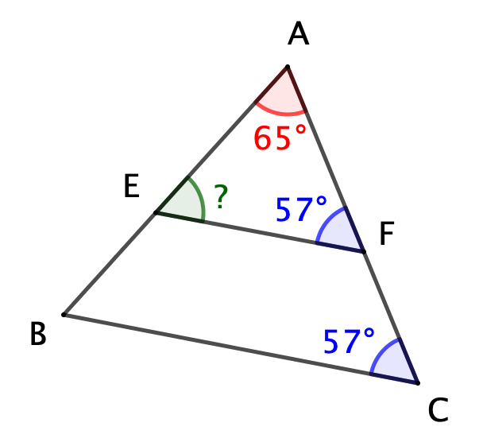
Les angles $\hat{AFE}$ et $\hat{FCB}$ sont des angles correspondants qui
reposent sur les droites parallèles (EF) et (BC).
Si deux droites sont parallèles alors les angles correspondants
reposant sur ces droites sont égaux.
Donc : $\hat{AFE}$ = $\hat{FCB}$ = 57°.

D’après la règle des 180° dans le triangle AEF, on a :
$$\hat{AEF}+\hat{AFE}+\hat{EAF}=180°$$
$$\hat{AEF}+57°+65°=180°$$
$$\hat{AEF}+122°=180°$$
$$\hat{AEF}=180°-122°$$
$$\hat{AEF}=58°$$

Hors du cadre de la classe, aucune reproduction, même partielle, autres que celles prévues à l'article L 122-5 du code de la propriété intellectuelle, ne peut être faite de ce site sans l'autorisation expresse de l'auteur.
www.maths-et-tiques.fr/index.php/mentions-legales

